Elemente Chemie Mittelstufe, Ausgabe A: Diagnosebogen zu Kapitel 4
Chemische Reakton – genauer betrachtet
1. Erste Selbsteinschätzung: Mache dir zunächst alleine Gedanken über deine Fähigkeiten und kreuze an.
2. Tausche dich danach mit einer Mitschülerin oder einem Mitschüler aus, um etwaige Defizite auszugleichen. Du kannst auch im Heft oder im Chemiebuch nachschauen oder die Lehrkraft befragen.
3. Löse die Aufgaben auf Seite 2. (Die Nummern in Klammern beziehen sich auf die Nummern in der Tabelle.)
4. Zweite Selbsteinschätzung: Mache dir erneut Gedanken über deine Fähigkeiten und kreuze mit einer anderen Farbe an.
Hinweis: Kursiv gedruckter Text bezieht sich auf Impulse-Seiten.

Nr. | Ich kann … | sicher | ziemlich sicher | unsicher | sehr unsicher | Kapitel im Buch
1 | … eine Definition für die Begriffe  - chemische Reaktion,  - Analyse,  - Synthese,  - elementare Stoffe und  - Verbindungen  angeben. |  |  |  |  | 3.5, 4.2
2 | … erklären, was man unter einer exothermen bzw. endothermen Reaktion versteht. |  |  |  |  | 4.4
3 | … in einem Diagramm darstellen, wie sich der Energieinhalt der Stoffe bei einer exothermen Reaktion verändert. |  |  |  |  | 4.4
4 | … das Gesetz von der Erhaltung der Masse und dessen Konsequenzen für Reaktionsgleichungen beschreiben. |  |  |  |  | 4.5
5 | … eine chemische Reaktion auf der Teilchenebene unter Berücksichtigung der Massenerhaltung darstellen. |  |  |  |  | 4.9
6 | … aus den Massenverhältnissen der bei einer chemischen Reaktion reagierenden Stoffe die Verhältnisformel der entstandenen Verbindung ermitteln. |  |  |  |  | 4.10, 4.11
7 | … den Informationsgehalt einer Verhältnisformel erläutern. |  |  |  |  | 4.11
8 | … die Reaktionsgleichungen für die Reaktion von  - Metallen mit Schwefel,  - Metallen mit Sauerstoff und  - Nichtmetallen mit Sauerstoff  aufstellen und ausgleichen. |  |  |  |  | 4.12
9 | … erklären, was man unter einem Mol versteht. |  |  |  |  | 4.8
10 | … die Einheit der Stoffmenge angeben. |  |  |  |  | 4.8
Aufgaben

A1 Schreibe einen zusammenhängenden Text, der die folgenden Begriffe enthält und erklärt:
chemische Reaktion, Analyse, Synthese, elementare Stoffe, Verbindungen, exotherme Reaktion, endotherme Reaktion. (1, 2)

A2 Gib das Gesetz von der Erhaltung der Masse an. (4)

A3 Beschreibe, welchen Grund es gibt, eine Reaktionsgleichung „auszugleichen“, und gib an, was man darunter versteht. (4, 5)

A4 Stelle für die Reaktion von Silber und Schwefel ein Reaktionsschema mit Aggregatzuständen, Energieumsatz und Stoffklassenzuordnung auf. (8)

A5 Kupfer und Schwefel reagieren im Verhältnis m(Kupfer) : m(Schwefel) = 3,97 : 1.
a) Berechne die Verhältnisformel von Kupfersulfid. (6)
b) Stelle die Reaktion von Kupfer mit Schwefel im Teilchenmodell dar.(5)

A6 In einem Versuch wird ein Stück Magnesiumband an der Luft entzündet.
a) Gib die Beobachtungen an, an denen man erkennen kann, dass eine chemische Reaktion abgelaufen ist. (1)
b) Stelle ein Reaktionsschema mit Stoffklassen und entsprechenden Stoffteilchen sowie eine Reaktionsgleichung für die Reaktion auf. (8)
c) Stelle dir vor, du hättest das Magnesiumband vor dem Versuch und das weiße Produkt nach dem Versuch gewogen. Erkläre, ob bzw. wie sich die Masse verändert hätte. (4)
d) Zeichne ein Energiediagramm für die Reaktion. (3)

A7 Stelle eine Reaktionsgleichung für die Reaktion von Kohlenstoff mit Sauerstoff zu Kohlenstoffdioxid auf, und gib die Arten der Stoffteilchen der jeweiligen Stoffe an. (8)

A8
a) Gib an, wie viele Stoffteilchen in 1 mol eines Stoffes enthalten sind. (9)
b) Gib die Stoffmenge von 54 g Wasser an. (10)

Lösungen

Zu A1 Bei einer chemischen Reaktion reagieren Stoffe miteinander, und es entstehen andere Stoffe mit anderen Eigenschaften. Reagieren zwei elementare Stoffe miteinander, entsteht in eine Verbindung (Synthese). Wird in einer chemischen Reaktion eine Verbindung zerlegt, so nennt man dies Analyse. Bei chemischen Reaktionen wird auch immer Energie umgesetzt. Wird bei der chemischen Reaktion Energie an die Umgebung abgegeben, so spricht man von einer exothermen Reaktion. Wird aus der Umgebung Energie aufgenommen, so handelt es sich um eine endotherme Reaktion.

Zu A2 Bei einer chemischen Reaktion geht keine Masse verloren. Die Summe der Massen der Edukte vor der Reaktion ist gleich der Summe der Massen der Produkte nach der Reaktion.

Zu A3 Eine Reaktionsgleichung beschreibt den Teilchenumsatz. Da bei einer chemischen Reaktion keine Masse verloren geht, können auch keine Grundbausteine der Atome bzw. Teilchen verloren gehen. Eine Reaktionsgleichung beschreibt die chemische Reaktion auf der Teilchenebene. Daher müssen in einer Reaktionsgleichung auch die Grundbausteine der Atome bzw. Teilchen erhalten bleiben. Man spricht dabei auch von der Atomanzahlerhaltung.

Zu A4 Reaktionsschema: Silber (s) + Schwefel (s) $⟶$ Silbersulfid (s) |$∆Ε<0$, exotherm
Stoffklassen: Metall flüchtiger Stoff Salz

Zu A5 a)
Massenverhältnis: | $$\frac{m\left(Kupferportion\right)}{m\left(Schwefelportion\right)} = \frac{3,97 g}{1 g}$$
Anzahl der Kupfer-Ionen: | $$N\left(Cu‐Ionen\right) = \frac{m (Kupferportion)}{m (Cu‐Ion)} = \frac{3,96 g}{63,5 u}$$
Anzahl der Schwefel-Ionen: | $$N\left(S‐Ionen\right) = \frac{m (Schwefelportion)}{m (S‐Ion)} = \frac{1 g}{32,1 u}$$
Ionenanzahlverhältnis: | $$\frac{N(Cu‐Ionen)}{N(S‐Ionen)} = \frac{3,97 g⋅32,1 u}{63,5 u⋅1 g} ≈ \frac{2}{1}$$
Verhältnisformel: | $$Cu_{2}S$$

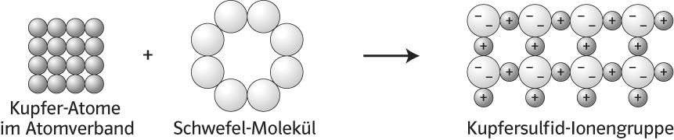
b) Reaktion im Teilchenmodell:

Zu A6
a) Magnesium verbrennt unter starker Lichtabstrahlung.

b) Reaktionsschema: Magnesium + Sauerstoff $⟶$ Magnesiumoxid
Stoffklassen: Metall flüchtiger Stoff Salz
Stoffteilchen: Atome im Atomverband Moleküle Ionengruppen
Reaktionsgleichung: 2 Mg + O₂ $⟶$ 2 MgO

c) Die Masse vergrößert sich, da sich bei der Reaktion das Magnesium mit dem Sauerstoff der Luft verbunden hat.

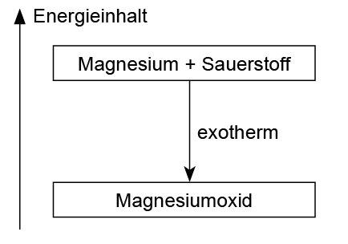
d)

Zu A7 Reaktionsgleichung: C + O₂ $⟶$ CO₂
Stoffteilchen: Atome im Gitter Moleküle Moleküle

Zu A8
a) In 1 mol eines Stoffes sind 6 ⋅10²³ Stoffteilchen enthalten.

b) 54 g Wasser entsprechen einer Stoffmenge von 3 mol Wasser.

